Инструкция
по настройке работы системы записи к врачу на информационном киоске

- Скачиваем с сайта производителя и устанавливаем драйвера для кард-ридера. в соответствии с инструкцией с сайта производителя кард-ридера.

- Установка и настройка браузера.
- Устанавливаем Mozilla Firefox версии 45.x.
- Устанавливаем дополнение для браузера AuthApplet (https://so.promedweb.ru/plugins/AuthApplet.msi)
- Вводим в строке адреса браузера https://so.k-vrachu.ru/, принимаем сертификат, добавляем в доверенные.
- Делаем сайт стартовой страницей, нажимаем F11, чтобы перейти в полноэкранный режим, закрываем по ALT+F4.

- Создание автозапуска.
- Создаем bat файл следующего содержания:
- "C:\Program Files\Mozilla Firefox\firefox.exe" "https://so.k-vrachu.ru//kiosk/ХХХХХХХХ/record/profiles"
- Где вместо ХХХХХХХХ указываем идентификатор ЛПУ.
- Поместить данный файл в автозагрузку.
- После перезагрузки должен открыться браузер с сайтом инфомата, развернутый во весь экран.

- Настройка печати талона без вывода окна печати.
- Ввести в адресной строке about:config.
- Согласиться с предупреждением.
- Из контекстного меню выбрать "Новый" > "Логический" ("New" > "Boolean").
- Ввести имя параметра: print.always_print_silent, значение: true.
- Перезапустить браузер.

- Настройка полосы прокрутки.
- По умолчанию ширина полосы прокрутки в веб-браузере 15px. Для увеличения ширины полосы прокрутки, кликните правой кнопкой мыши по свободному месту Рабочего стола, в открывшемся контекстном меню щелкните по пункту “Свойства”, перейдите на вкладку “Оформление” и нажмите кнопку “Дополнительно”.
- В открывшемся окне “Дополнительно оформление” в разделе “Элемент” откройте выпадающий список и выберите в нем строчку “Полоса прокрутки”
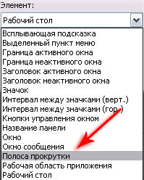
- Затем в разделе “Размер” введите 30px, нажмите на “Ок”
- Настройка размера бумаги талона
- Через панель управления запускаем настройка принтера
- Выбираем дополнительно и в поле размер бумаги указываем TG2480-H PTP
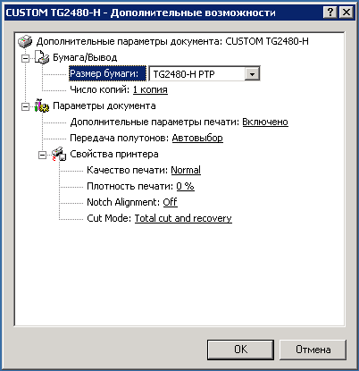

- Проверка работоспособности.
- Пробуем самостоятельно записаться на прием к врачу.
- Произвести проверку автоматической загрузки браузера и разворачивания его на полный экран в случае перезагрузки.
- Произвести проверку правильности печати талона.

